LATGALES PLĀNOŠANAS REĢIONS | 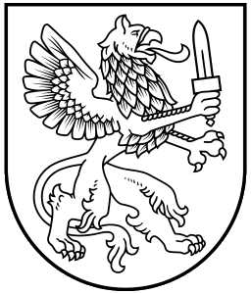
Reģ. Nr.90002181025 Atbrīvošanas aleja 95, Rēzekne, LV-4601 Tel/Fax:+371 64624300
e-pasts: pasts@latgale.lv www.latgale.lv

PRESES RELĪZE

Latgales reģiona uzņēmēji apmeklēja Somijas Tamperes reģionu.

No šī gada 13.aprīļa līdz 15.aprīlim Latgales reģiona uzņēmējus pārstāvošo nevalstisko organizāciju biedri un pašvaldību pārstāvji darba vizītē apmeklēja Tamperes reģionu Somijā. Tamperes reģions ir otrs lielākais reģions Somijā, ar koncentrētu un attīstītu ražošanas, pakalpojumu un izglītības jomu, kā arī ar labu sasniedzamību tieši no Latvijas. Tampere ir arī Somijas līderreģions inovāciju jomā. Tieši iepriekšminētie faktori bija noteicošie šīs vizītes organizēšanai.
Vizīti rīkoja Latgales Plānošanas reģions Norvēģijas finanšu instrumenta līdzfinansētās programmas „Kapacitātes stiprināšana un institucionālā sadarbība starp Latvijas un Norvēģijas valsts institūcijām, vietējām un reģionālām iestādēm” projekta „Reģionālās politikas aktivitāšu īstenošana Latvijā un reģionālās attīstības pasākumu izstrāde” ietvaros sadarbībā ar Eiropas Biznesa atbalsta tīklu Latvijā (EEN) (Latvijas Investīciju un attīstības aģentūra), Eiropas Biznesa atbalsta tīklu Somijā (EEN) (FINPRO), kā arī Tamperes pilsētas tirdzniecības un rūpniecības kameru.
Vizīte tika organizēta ar mērķi popularizēt Latgales reģiona ražotāju produkciju un radīt tai jaunus noieta tirgus.
Braucienā kopumā piedalījās 15 reģiona pārstāvji no Rēzeknes uzņēmēju biedrības, Dienvidlatgales NVO atbalsta centra, Balvu novada uzņēmējdarbības atbalsta biedrības “Krams”, biedrības “Līvānu novada uzņēmēji”, Aglonas biedrības “Dorbs i Zineiba”. Organizācijas pārstāv dažādu Latgales uzņēmēju intereses, kas ir apvienojušies šajās biedrībās.
Latgales uzņēmējiem vizītes laikā bija iespēja tikties ar kokakpstrādes, metālapstrādes, plastmasas pārstrādes un ražošanas, akmensapstrādes un tekstila ražošanas jomas Somijas uzņēmumiem B2B formātā, iezpazīties ar Somijas EEN un Tamperes pilsētas tirdzniecības un rūpniecības kameras darbu. Pasākuma ietvaros tika apmeklēti arī vairāki Somijas ražojošie uzņēmumi iepriekšminētajās nozarēs.
Vizītes laikā notika arī tikšanās ar Latvijas Republikas ārkārtējo un pilnvaroto vēstnieku Somijas Republikā Uģi Bambi. Vēstnieks apliecināja ieinteresētību veicināt vēl aktīvāku ekonomisko sadarbību ar Latgales reģionu.
Šis jau ir trešais šāda veida kontaktu dibināšanas un sadarbības veicināšanas brauciens uzņēmējiem, ko organizē Latgales Plānošanas reģions. 2014. gada beigās Latgales uzņēmēji apmeklēja Mazpolijas reģionu. Organizētais brauciens jau ir devis pozitīvus rezultātus, jo panāktas vairākas vienošanās starp mūsu un poļu uzņēmējiem.

Fotogrāfijas :

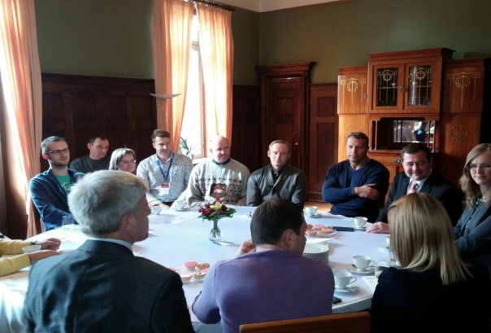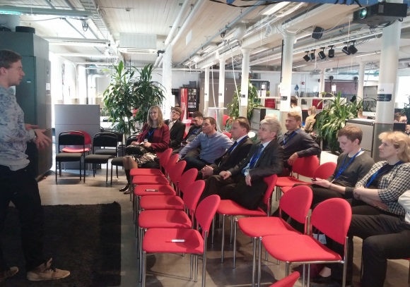

Projekta mērķis ir stiprināt Latvijas pašvaldību un reģionu kapacitāti un sniegt atbalstu uzņēmējdarbības veicināšanas jautājumos.
Latgales galvenās aktivitātes tiks vērstas uz to, lai reģionā aktivizētu vietējos resursus un vietējās partnerības starp uzņēmējiem, vietējām publiskajām iestādēm, kultūras un izglītības iestādēm, finanšu sektoru un nevalstisko sektoru un paaugstinātu reģiona attīstības līmeni.
Projekta īstenotājs: Vides aizsardzības un reģionālās attīstības ministrija.
Projekta partneri Latvijā: Latgales, Vidzemes, Rīgas, Zemgales un Kurzemes plānošanas reģioni.
Projekta partneri Norvēģijā: Norvēģijas Pašvaldību un reģionālās attīstības ministrija, Oppland reģionālā līmeņa pašvaldība un Aust-Agder reģionālā līmeņa pašvaldība.
Visu partneru kopējās projekta izmaksas: EUR 1 172 029.00 EUR
Papildus informācija par projektu pieejama http://latgale.lv/lv/luc/projekti/nfi_proj_reg_pol_akt_ist un http://www.varam.gov.lv/lat/fondi/grants/EEZ_2009_2014/nfi_programma/?doc=14951

